Внимание: опасная продукция!
Управление Роспотребнадзора по Архангельской области (далее – Управление) информирует о выявлении в обороте на территории г.Архангельска продукции, небезопасной для жизни и здоровья.
В Управление поступило обращение потребителя, содержащее сведения о реализации в магазине по продаже автозапчастей и автотоваров жидкости антиобледенительной «Антилед», предназначенной для залива в бак стеклоомывателя автомобилей, после использования которой гражданин почувствовал ухудшение состояния здоровья, головокружение, появилась головная боль, тошнота.
В отношении индивидуального предпринимателя, реализующего указанную жидкость, Управлением проведено контрольное (надзорное) мероприятие, в рамках которого была отобрана проба товара - жидкость антиобледенительная Group МАРКА «Антилед» -30⁰С, «Антилед» - изготовитель: ООО «Сити-Групп», 391090, Рязанская обл., Спасский р-он,
пос. Спиртозаводский, ул. Лагерная, д. 2, кв. 8. Состав: подготовленная вода 58%, метилгидрат (метанол технический) 32%, краситель 10%; срок годности 5 лет; дата изготовления 15.09.2021; объем 4,6±3%.
Согласно экспертному заключению, указанная жидкость антиобледенительная Group МАРКА «Антилед» -30⁰С не соответствует требованиям пункта 5.8 приложения 5А к разделу 5 Главы II Единых санитарно-эпидемиологических и гигиенических требований к продукции (товарам), подлежащей санитарно-эпидемиологическому надзору (контролю), утвержденных Решением Комиссии Таможенного союза от 28 мая 2010 года № 299: содержание метанола составляет более 0,5%.
Управление отмечает, что использование стеклоомывающей жидкости
с превышением в составе метанола может быть опасно для жизни и здоровья граждан.
Метиловый спирт (метанол) - очень опасное токсическое вещество,
по органолептическим свойствам практически не отличается от этилового спирта и, в случае использования в быту, может оказать негативное воздействие на здоровье человека и привести к летальному исходу.
Метанол является сильным кумулятивным ядом, обладающим направленным действием на нервную и сосудистую системы, зрительные нервы, сетчатку глаз.
Указанное вещество может вызвать острые отравления
со смертельным исходом при ингаляции, абсорбции через неповрежденную кожу, заглатывании; раздражает слизистые оболочки верхних дыхательных путей, глаз. Повторное длительное воздействие метанола вызывает головокружение, боли в области сердца и печени, приводит к неврастении, вегето-сосудистой дистонии, ухудшению зрения, заболеваниям органов желудочно-кишечного тракта, верхних дыхательных путей, дерматитам.
По результатам контрольного (надзорного) мероприятия в отношении индивидуального предпринимателя Управлением возбуждено дело
об административном правонарушении путем наложения ареста
на оставшуюся в обороте жидкость в количестве 58 бутылей, дело будет направлено в суд для рассмотрения вопроса о привлечении виновного лица
к административной ответственности.
Управление обращает внимание юридических лиц и индивидуальных предпринимателей, занимающихся оборотом указанной продукции,
на недопустимость наличия в продаже жидкости антиобледенительной Group МАРКА «Антилед» -30⁰С, «Антилед» - изготовитель: ООО «Сити-Групп», 391090, Рязанская обл., Спасский р-он, пос. Спиртозаводский, ул. Лагерная,
д. 2, кв. 8.
В случае обнаружения в магазинах указанной стеклоомывающей жидкости просим обращаться на официальный сайт Управления (http://29.rospotrebnadzor.ru) в раздел «Прием обращений граждан», непосредственно в Управление по адресу: г. Архангельск, ул. Гайдара, д. 24, либо в территориальные отделы Управления.
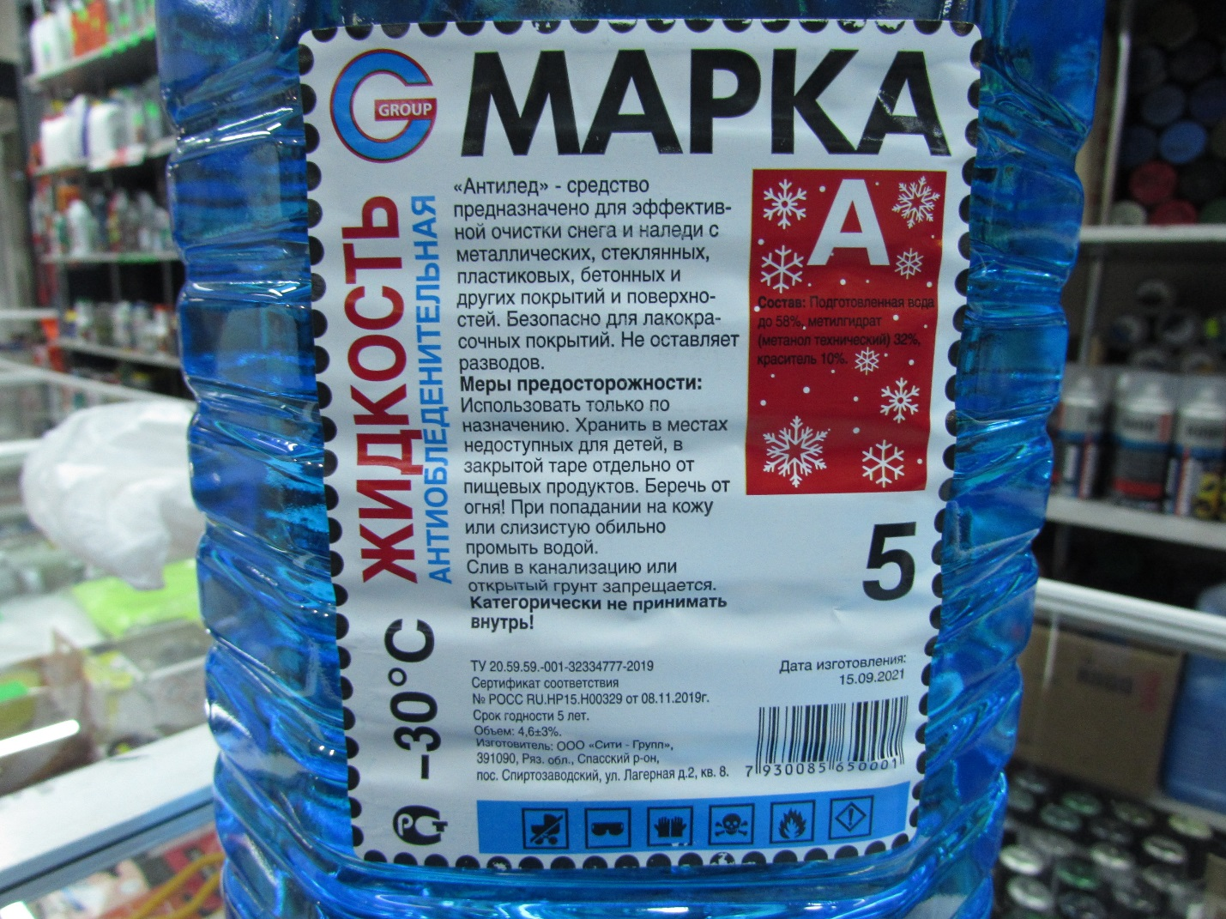

19.12.2022

Внимание: фальсификат!

19.12.2022 Управлением Роспотребнадзора по Архангельской области (далее – Управление) на официальном сайте в сети «Интернет», а также на государственном информационном ресурсе по защите прав потребителей Роспотребнадзора по адресу https://zpp.rospotrebnadzor.ru/ размещена информация о выявлении по результатам контрольного (надзорного) мероприятия в отношении организации торговли, расположенной
в г. Архангельск, небезопасной для жизни и здоровья граждан продукции – жидкости антиобледенительной Group МАРКА «Антилед» -300С,
с превышением в составе метанола.
По результатам контрольного (надзорного) мероприятия в отношении индивидуального предпринимателя Управлением возбуждено дело
об административном правонарушении, на продукцию наложен арест.
Как указано на маркировке исследованной продукции, изготовителем является ООО «Сити-Групп», 391090, Ряз. обл., Спасский р-он, пос. Спиртозаводский, ул. Лагерная, д. 2, кв. 8.
Вместе с тем, в адрес Управления поступила информация
от ООО «Сити-Групп», указанного на маркировке указанной жидкости
в качестве изготовителя, о том, что ООО «Сити-Групп» изготовителем данной продукции не является, продукция с указанной маркировкой никогда
не выпускалась предприятием.
Кроме того, по запросу Управления Управлением Роспотребнадзора
по Рязанской области представлены сведения об установлении признаков фальсификации продукции с использованием данных рязанского изготовителя.
Таким образом, информация, размещенная на маркировке,
об изготовлении жидкости антиобледенительной Group МАРКА «Антилед» -300С ООО «Сити-Групп» возможно является недостоверной.
Указанная информация направлена в Следственный комитет Российской Федерации и органы внутренних дел для принятия мер.
Управление предупреждает граждан, что данная продукция может быть опасной и изготавливается неустановленным лицом в неизвестных условиях.
В этой связи Управление обращает внимание юридических лиц
и индивидуальных предпринимателей, занимающихся оборотом указанной продукции, на недопустимость ее наличия в продаже.

23.12.2022

